**إمتحان السداسي الثاني في مقياس إدارة العلامة التجارية**

**السؤال الأوّل : (6.25 ن)**

تعتنق الكثير من المؤسسات مجموعة من القيم التي تمثل هويتها المفترضة، لكن قد لا تكون هذه القيم مدركة من طرف الزبائن وقد تكون مختلفة عما هو مخطط لها أن تكون .

1. حدّد مفهوم الصورة الذهنية .
2. صنفت الصورة الذهنية بثلاث تصنيفات أذكرها مع الشرح، موضحا النوع الذي يؤثر على القرار الشرائي للزبون .
3. ماهي علاقة تموقع العلامة بصورة العلامة التجارية ؟

**السؤال الثاني : (3.75ن )**

- أذكر أشكال تحالفات العلامة التجارية مع شرح مختصر مرفق بالأمثلة .

**السؤال الثالث : (10 نقاط)**

لا أحد يستطيع التعرف على هوية علامة معينة ان لم تكن واضحة وقوية المعالم في السوق، وهذا ما يفسر لجوء المؤسسات ألى إختيار علامة لمنتجاتها، بغرض بناء وتعزيز قيمة العلامة في أذهان المستهلكين .

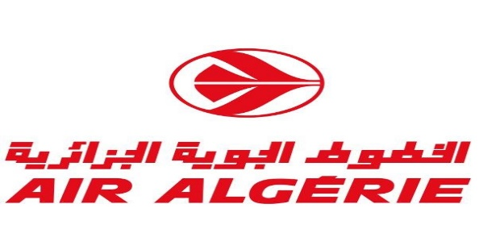

حدد معالم العلامة الموضحة في الشكل .

1. ماهي شروط تسمية العلامات ؟
2. أذكر مصادر قيمة العلامة التجارية (مع شرح مختصر) .

**الإجابة النموذجية**

**الجواب الأول : (6.25ن)**

1. **مفهوم الصورة الذهنية :**

مجموعة من الادراكات والانطباعات التي يكونها الافراد عن شيء ما، ويتم إستحضارها نتيجة للتعرض لمجموعة من المؤثرات وتختلف من شخص لأخر. (1 ن)

1. صنفت الصورة الذهنية بثلاث تصنيفات، هي : (نقطة لكل تصنيف =3ن)
2. الصورة الذهنية الذاتية: تبدأ المؤسسة بتغيير صورتها الذاتية أولا وهي الصورة التي يملكها الأفراد العاملين في المؤسسة .
3. الصورة الذهنية المرغوبة : هي ما ترغب المؤسسة في توصيله عن نفسها إلى الجمهور .
4. الصورة الذهنية المدركة: هي التصورات والاحاسيس التي تعكس الأدراك عند الأشخاص (ادراكهم الشخصي) الذي يؤثر على قراراتهم الشرائية وسلوكهم تجاه المؤسسة .
5. النوع الذي يؤثر على القرار الشرائي هو الصورة المدركة (1)
6. الفرق بين تموقع العلامة وصورة العلامة التجارية: (1.25ن)

اختيار تموقع العلامة ما هو إلا اختيار للصورة التي ترغب المؤسسة أن يبنيها المستهلك في ذهنه من جهة ، واختيار الصفة المميزة لها من جهة أخرى .

**الجواب الثاني : (3.75 نقاط ) نقطة لكل عنصر والمثال (0.25)**

- أذكر أشكال تحالفات العلامة التجارية مع شرح مختصر مرفق بالأمثلة .

هناك عدة أشكال لتحالف العلامات من بينها:

أ. تطوير منتجات مشتركة : يعني التشارك أو الاتحاد بين مؤسستين في مرحلة تصميم المنتوج من خلال تجميع إمكانات البحث أو التطوير، وهو تشارك في العديد من المهارات.

ب. الإتصال المشترك (الترويج المشترك): تدمج العلامات مواردها فقط لتطوير حملة إعلانية أو ترويجية، لتقسيم تكاليف الحملات اإلإشهارية بين العلامات المتحالفة والإستفادة من شهرة العلامتين معا. ج. العلامة المشتركة branding-co : وتتضمن ربط علامة تجارية ثانية (العلامة المضيفة) مع علامة صانع المنتوج أو الخدمة (العلامة المستقبلة)على منتوج واحد أو أكثر.

**الجواب الثالث : (10 نقاط)**

1. معالم العلامة الموضحة في الشكل ( 2ن) نصف لكل عنصر

الخطوط الجوية الجزائرية الاسم :

الرمز البياني : شكل الطائرة

الشعار : لا يوجد

اللون المميز : الأحمر والأبيض

1. شروط تسمية العلامات : (3ن) نصف لكل عنصر

* قصيرا
* سهل اللفظ
* متوفر ويمكن حمايته
* عدم ربط الاسم بمفهوم سلبي
* مميز
* ايحائي

1. مصادر قيمة العلامة التجارية (نقطة لكل عنصر مع شرح بسيط )

* 1 -الوعي بالعلامة
* 2- الارتباطات الذهنية
* 3- الجودة المدركة
* 4- الولاء للعلامة التجارية
* 5- الأصول الأخرى : كالسمعة والتجارب السابقة والابتكار ......